Zajęcia programowe 07.04.2020r
Temat tygodnia: Wielkanoc
Temat dnia: Wielkanocne tradycje

Cele ogólne:
- poznanie polskich zwyczajów związanych z Wielkanocą
- poznanie określeń: pisanka, kraszanka, święconka
- kształtowanie umiejętności uważnego słuchania dłuższego opowiadania
- łączenie opisu słownego z przedmiotem – rozwiązywanie zagadek

Dziecko:
- rozwiązuje zagadki
- wiąże opis słowny z treścią obrazka
- poprawnie wypowiada się i odpowiada na pytania
- zna zwyczaje wielkanocne
- naśladuje treść utworu ruchem
- dzieli wyrazy na sylaby
- zna określenia: pisanka, kraszanka
- rozwija swoją kreatywność poprzez pracę plastyczną

Środki dydaktyczne: piosenka „Święta z jajkiem i zającem”, opowiadanie T. Kruczka pt. „Wielkanoc”, obrazki baranka, kurczaka, pisanki, obrazki pisanek i kraszanek, sylweta jajka w kolorze żółtym, czerwonym lub zielonym, elementy do zdobienia: paski, kółka, kwiatki, klej, sylweta jajka do pomalowania farbą, farby plakatowe

Przebieg zajęć:
1. Zaczynamy od piosenki „Święta z jajkiem i zającem” – zabawa muzyczno-ruchowa
https://www.youtube.com/watch?v=xAhMOdXuujg

piosenka „Święta z jajkiem i zającem”
I
Skacze drogą zając, skacze pomalutku.
Przykucnął za płotem, hop i już w ogródku.
(dziecko naśladuje skoki zająca, „wskakuje” do ogródka)
Kic, kic, kic cichutko, skrada się do domu.
Każdemu zostawia prezent po kryjomu.
(dziecko klaszcze przed refrenem cztery razy)
REF.: Święta Wielkanocne z jajkiem i zającem,
Słoneczne i pachnące Święta Wielkanocne.
II
Idą chłopcy drogą, idą pomalutku.
Przykucnęli cicho, hop i już w ogródku.
(dziecko maszeruje w takt muzyki, „wskakuje” do ogródka)
Naraz śmiech i wrzawa, śmigus – dyngus krzyczą
i dziewczynki łapią i wodą je chlapią.
(dziecko klaszcze przed refrenem cztery razy)
REF…..

2. „Baranek, kurczaki, pisanki” – rozwiązywanie zagadek Joanny Wasilewskiej połączone z opisem słownym obrazka. Na podłodze rozkładamy ilustracje przedstawiające baranka, pisanki, kurczaki, czytamy zagadkę a zadaniem dziecka jest wskazanie odpowiedniego obrazka
Ma złociste rogi i kożuszek biały.
Nie biega po łące bo z cukru jest cały
Baranek cukrowy

Wykluły się z jajek, są żółciutkie całe.
Będą z nich kogutki albo kurki małe
Kurczaczki

Leżą w koszyczku pięknie ułożone.
W kolory i wzory mocno ozdobione
Pisanki

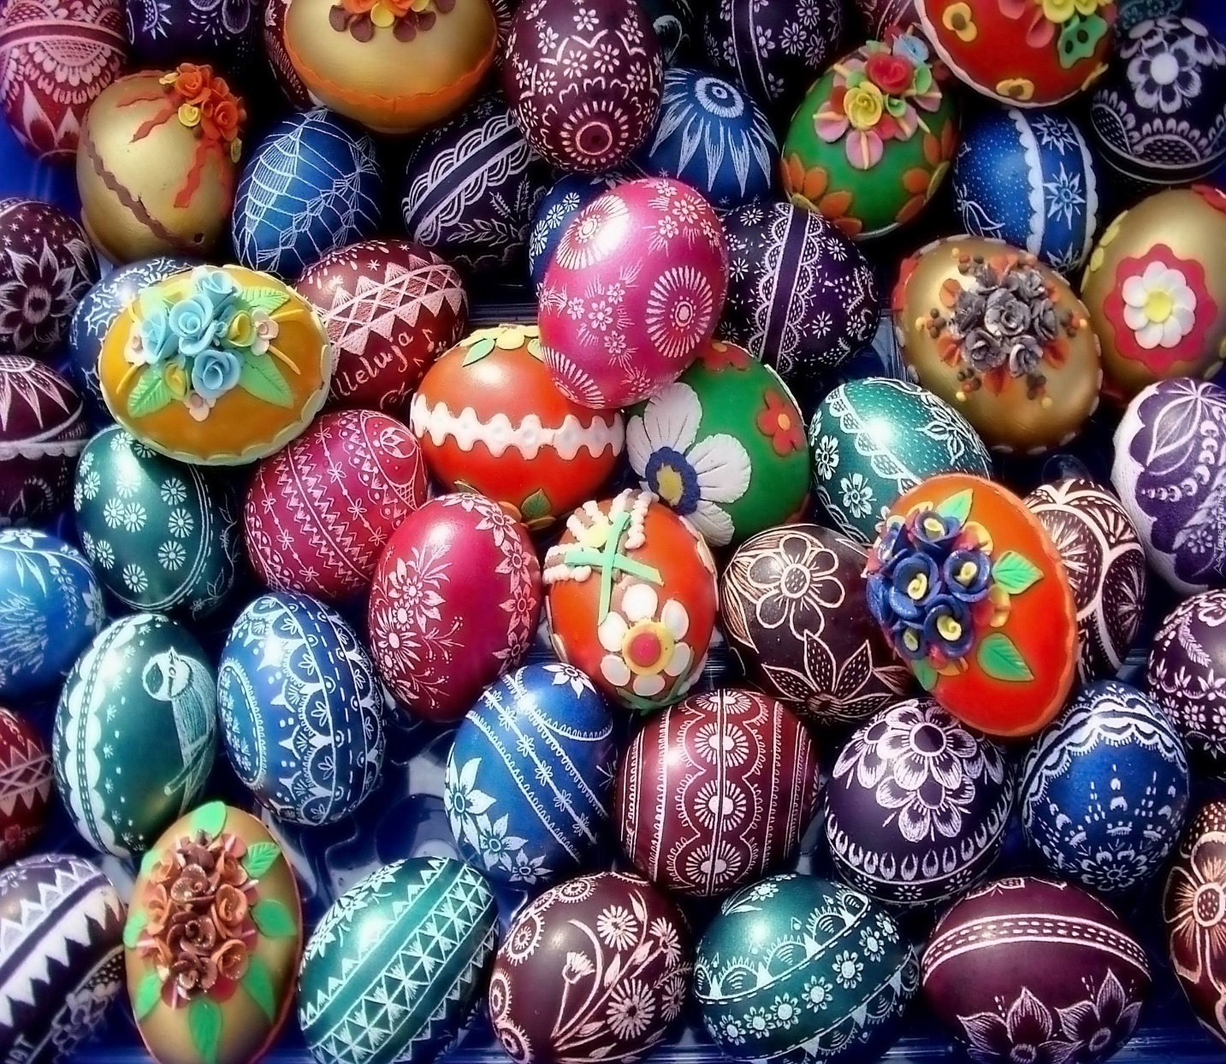

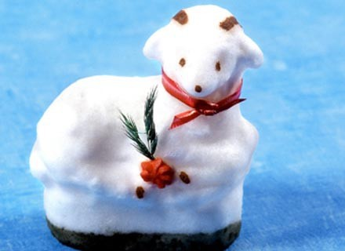

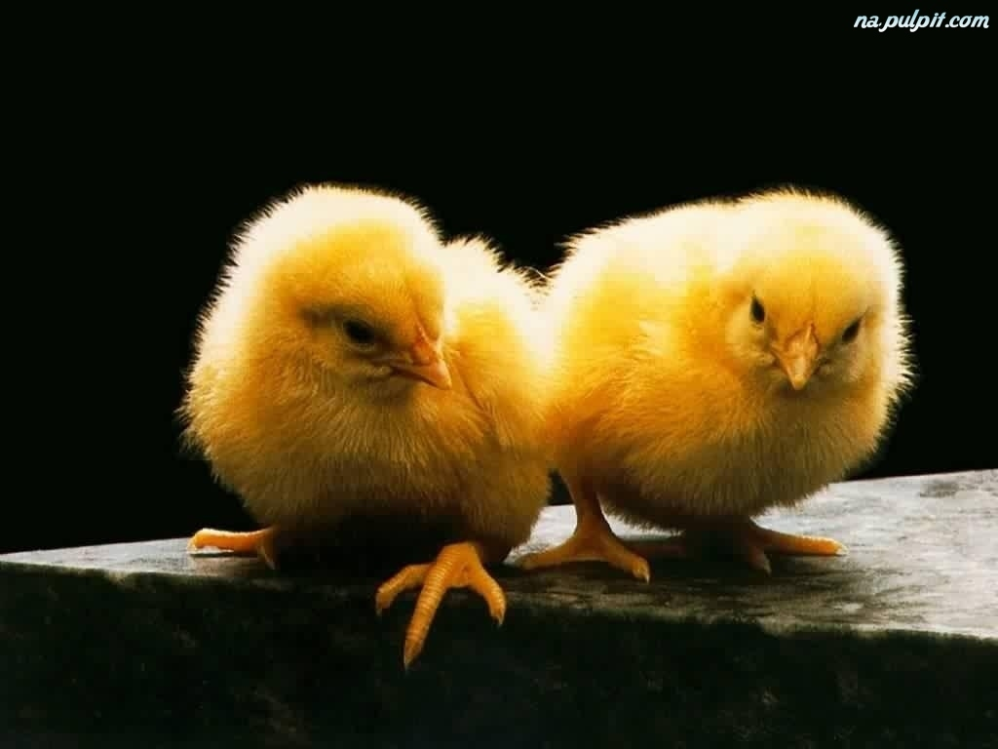
3. „Wielkanoc” – słuchanie opowiadania T. Kruczka połączone z rozmową na temat jego treści, tekst opowiadania w załączniku
Przykładowe pytania do opowiadania: jak nazywają się święta, do których przygotowywała się Tola?, kto przyjechał na święta do Toli?, co babcia przywiozła ze sobą?, co posadziła Tola na talerzu?, co tata zrobił z jajek?, jak nazywały się jajka, które malowała Tola?, co babcia dała Toli do oglądania?, jak wyglądał stół wielkanocny na obrazku w książce, którą Toli dała babcia?, co Tola najbardziej lubi w Świętach Wielkanocnych?

4. „Pisanki we wzorki” – zabawa ruchowo-naśladowcza na podstawie wiersza K. Bayer „Pisanki”, dzieci rytmicznie powtarzają wiersz z jednoczesnym klaskaniem i dzieleniem na sylaby wybranych słów: pisaneczki, układane, kropeczki, złote, siedzi, kotek, ranek, koszu, malowane. Dzieci siadają na dywanie przed czystą kartką, na której będą „rysowały na niby” ilustrację do wiersza.

Katarzyna Bayer „Pisanki”
Leżą w koszyczku piękne pisaneczki. (dziecko rysuje kształt dużego jajka)
Kolorowe, malowane, ładnie układane. (dziecko naśladuje malowanie jajka pędzelkiem)
Pierwsza ma kropeczki, (dziecko rysuje kropeczki)
druga gwiazdki złote, (dziecko rysuje gwiazdeczki)
a na trzeciej siedzi
malowany kotek. (dziecko rysuje kotka)
W ten wielkanocny, wielkanocny ranek
poukładam w koszu (dziecko rysuje kosz)
śliczne jajka malowane (dziecko rysuje kształt dużego i małego jajka)
- Kolorowe pisanki

5. „Kraszanki i pisanki” – praca plastyczna. Oglądamy wspólnie z dzieckiem obrazki przedstawiające pisanki i kraszanki, porównujemy wygląd jajek, oceniamy czym się różnią. Zad. 1: dziecko otrzymuje sylwetę jajka w kolorze żółtym, czerwonym lub zielonym, elementy do zdobienia – paski, kółka, kwiatki, dziecko ozdabia jajko tak, by powstała pisanka, Zad. 2: dziecko dostaje sylwetę jajka oraz farby plakatowe, maluje na niej palcami tak, by powstała kraszanka
PISANKI

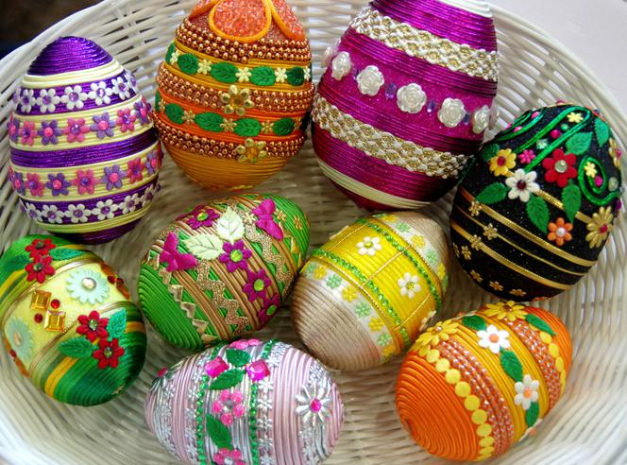

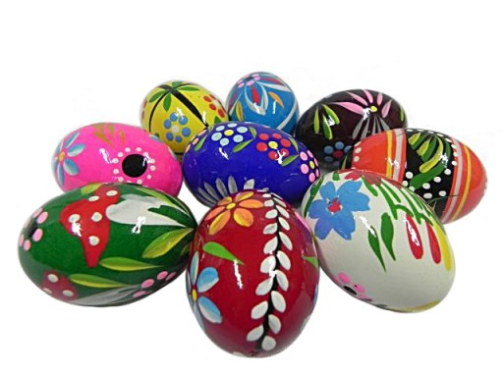
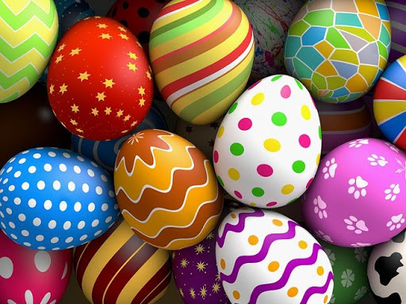
KRASZANKI

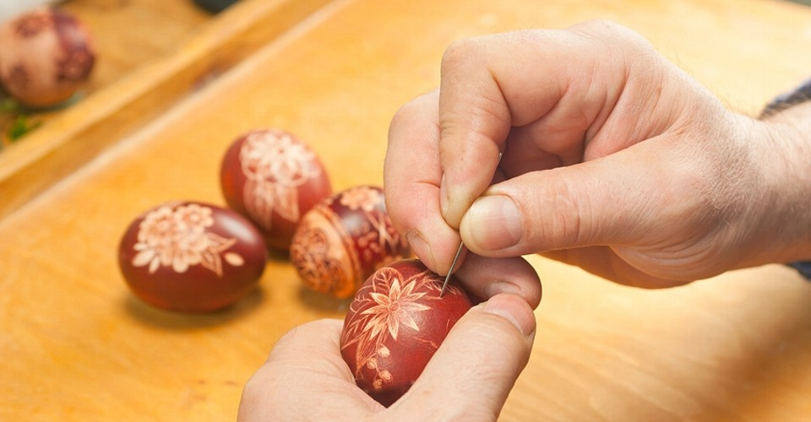
Kraszanka-drapanka
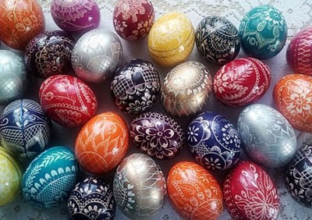
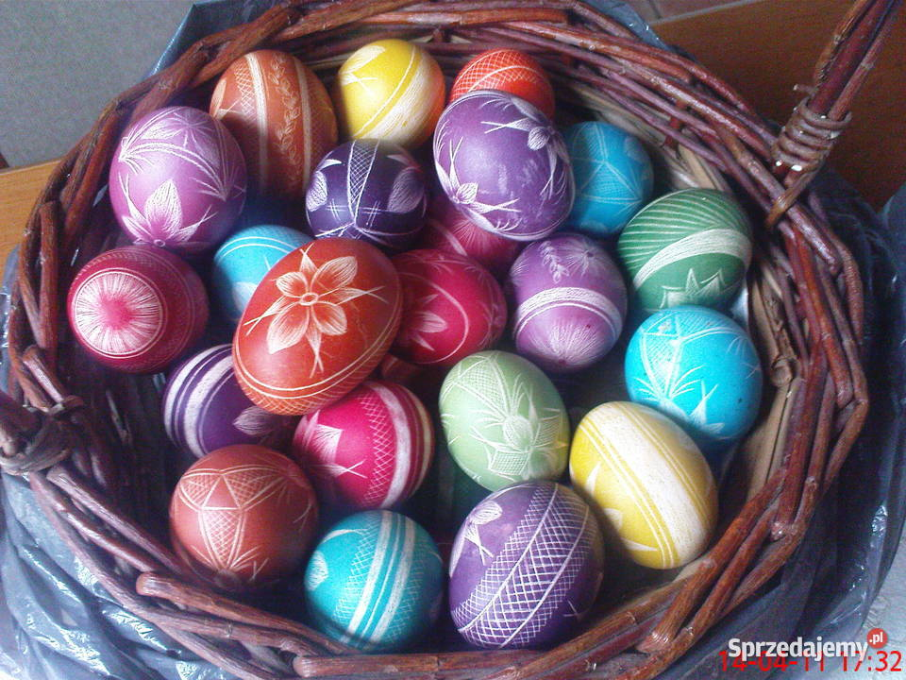
Pisanki są bogato zdobione a kraszanki-drapanki w jednym kolorze
